5.7.2.3.2 Система аварийного ввода бора (JDH)
Дата | 09.2013
Главный инженер проекта | И.М. Ивков
Нормоконтроль | А.А. Дмитриев
Главный специалист ТО | М.И. Яковлев
Проверил | К.М. Ильинский
Разработал | В.В. Андреев
 | К.А. Зайцев
Всего листов | 27
Содержание
5.7.2.3.2.1 Функции 3
5.7.2.3.2.2 Проектные основы 3
5.7.2.3.2.2.1 Классификация 3
5.7.2.3.2.2.2 Функциональные требования 3
5.7.2.3.2.2.3 Условия сохранения целостности защитной оболочки 4
5.7.2.3.2.2.4 Защита от превышения давления 4
5.7.2.3.2.2.5 АСУ ТП 4
5.7.2.3.2.2.6 Электроснабжение 4
5.7.2.3.2.2.7 Вентиляция и охлаждение помещений 4
5.7.2.3.2.2.8 Оборудование и материалы 4
5.7.2.3.2.2.9 Испытания и проверки 5
5.7.2.3.2.2.10 Требования к системам, связанным с системой JDH 5
5.7.2.3.2.2.11 Требования к компоновке 6
5.7.2.3.2.3 Общее описание 7
5.7.2.3.2.3.1 Описание технологической схемы 7
5.7.2.3.2.3.2 Связи с другими системами 7
5.7.2.3.2.3.3 Размещение компонентов 8
5.7.2.3.2.3.4 Компоненты системы 8
5.7.2.3.2.3.4.1 Оборудование 8
5.7.2.3.2.3.4.2 Арматура 8
5.7.2.3.2.3.4.3 Трубопроводы 9
5.7.2.3.2.3.4.4 Дроссельные шайбы 10
5.7.2.3.2.4 АСУ ТП 10
5.7.2.3.2.5 Электроснабжение 10
5.7.2.3.2.6 Испытания и проверки 10
5.7.2.3.2.6.1 Пусконаладочные работы 10
5.7.2.3.2.6.2 Контроль и испытания при эксплуатации 11
LN2P.B.110.&.0UKD&&.JDH&&.021.CK.0001K_0507020302_F=0
5.7.2.3.2.7 Функционирование системы 11
5.7.2.3.2.7.1 Нормальная эксплуатация 11
5.7.2.3.2.7.2 Нарушения нормальных условий эксплуатации 11
5.7.2.3.2.7.3 Проектные аварии 12
5.7.2.3.2.7.4 Запроектные аварии 12
5.7.2.3.2.8 Оценка безопасности 12
Приложение A (обязательное) Перечень защит, блокировок и действий
оператора 14
Приложение Б (обязательное) Ведомость точек контроля 17
Приложение В (обязательное) Габаритные чертежи оборудования 23
Перечень принятых сокращений 25
Ссылочные нормативные документы 26
Список литературы 27

5.7.2.3.2.1 Функции
Система аварийного ввода бора предназначена для выполнения следующих функций:
- впрыск раствора борной кислоты в компенсатор давления при авариях с течью теплоносителя из первого контура во второй;
- подача в первый контур высококонцентрированного раствора борной кислоты (до 44,5 г/дм³) для быстрого перевода реакторной установки в подкритическое состояние в режимах с нарушением нормальных условий эксплуатации, сопровождающиxся отказом срабатывания аварийной защиты реактора;
- перевод реакторной установки в подкритическое состояние и компенсации усадки теплоносителя первого контура для обеспечения безопасного останова блока.
Кроме того, часть трубопроводов и оборудования системы является барьером, препятствующим выходу радиоактивности за пределы герметичной оболочки.
5.7.2.3.2.2 Проектные основы
5.7.2.3.2.2.1 Классификация
В соответствии НП-001-0-97 (ОПБ-88/97) система аварийного ввода бора по назначению является системой безопасности, по влиянию на безопасность - важной для безопасности, а по характеру выполняемых функций - защитной системой безопасности.
Все элементы системы аварийного ввода бора относятся ко второму классу безопасности в соответствии с НП-001-0-97 (ОПБ-88/97), классификационное обозначение «2З», к группе «В» по ПНАЭ Г-7-008-89 (с изм. 1) и первой категории сейсмостойкости по НП-031-01, обозначение «I» на технологической схеме.
Трубопроводы и арматура системы, находящиеся внутри герметичной оболочки, имеют классификационное обозначение «2З» по НП-001-0-97 (ОПБ-88/97). Арматура и трубопроводы до напора насоса JDH10(20, 30, 40)AP001, находящиеся вне герметичной оболочки, при аварии с разуплотнением первого контура являются также барьером, препятствующим выходу радиоактивности в окружающую среду, и имеют классификационное обозначение «2ЗЛ» в соответствии с НП-001-0-97 (ОПБ-88/97), Арматура и трубопроводы от насоса JDH10(20, 30, 40)AP001 до бака JNK10(40)BB002, находящиеся вне герметичной оболочки, имеют классификационное обозначение «2З».
Трубопроводы и арматура локализующих групп, относятся ко второму классу безопасности в соответствии с НП-001-0-97 (ОПБ-88/97), классификационное обозначение «2Л», группе «В» по ПНАЭ Г-7-008-89 и первой категории сейсмостойкости по НП-031-01, обозначение «I» на технологической схеме.
Классификационное обозначение элементов системы в зависимости от выполняемых ими функций представлено на технологической схеме системы аварийного ввода бора LN2P.B.110.&.0UKD&&.JDH&&.021.DP.0001K.
5.7.2.3.2.2.2 Функциональные требования
Система выполняет заданные функции при течах из первого контура во второй или в режимах ATWS, если с учетом отказов по НП-001-0-97 (ОПБ-88/97) (раздел 1) и вывода одного из четырех каналов системы в ремонт на длительный срок она в соответствии с требованиями /2/ подает в компенсатор давления или первый контур раствор борной кислоты с концентрацией до 44,5 г/дм³ и температурой не менее 20 С с расходом 8,0 дм³/с (29 м³/ч) при любом давлении в первом контуре в диапазоне от 0,098 до 24.5 МПа.
В соответствии с требованиями /2/ система должна обеспечивать подачу борного раствора не позднее, чем через 40 с после появления аварийного сигнала при обесточивании АЭС, в случае несовпадения обесточивания АЭС с началом аварии - не позднее чем через 30 с.
Объем одного бака запаса борированной воды высокой концентрации JNK10(40)BB002 должен быть достаточен для создания необходимой подкритичности и компенсации усадки теплоносителя.
Подача борированной воды от системы JDH должна осуществляться в паровую часть компенсатора давления и в холодные нитки первого контура.
5.7.2.3.2.2.3 Условия сохранения целостности защитной оболочки
Компоненты системы JDH, находящиеся вне защитной оболочки при аварии с потерей теплоносителя рассматриваются как граница защитной оболочки.
Напорный трубопровод каждого канала при проходе через защитную оболочку должен быть оборудован локализующей арматурой с электроприводом вне защитной оболочки.
Система обнаружения течей должна быть рассчитана на то, чтобы оператор мог предотвратить потерю целостности защитной оболочки закрытием арматуры на поврежденном трубопроводе.
5.7.2.3.2.2.4 Защита от превышения давления
Часть оборудования и трубопроводов системы JDH, работающие при низком давлении должны быть защищены от превышения давления.
5.7.2.3.2.2.5 АСУ ТП
Cистема JDH должна приводиться в действие автоматически по соответствующим аварийным сигналам и должна быть предусмотрена возможность запуска системы оператором.
В течение первых 0,5 часа при работе системы по назначению не должно требоваться активного вмешательства оператора в управление системой.
5.7.2.3.2.2.6 Электроснабжение
Система JDH должна иметь питание от системы аварийного электроснабжения первой (локализующая арматура) и второй групп надежности САЭ (все остальные).
5.7.2.3.2.2.7 Вентиляция и охлаждение помещений
В помещениях, в которых расположено оборудование системы аварийного ввода бора, должно обеспечиваться поддержание параметров окружающей среды, необходимых для работы оборудования.
5.7.2.3.2.2.8 Оборудование и материалы
Выбор оборудования и материалов должен быть осуществлен с учетом функций системы, в соответствии с требованиями раздела 3 ПНАЭГ-7-008-89 и с учетом:
- качества воды баков САОЗ;
- проведения дезактивации, в соответствии с пунктом 5.7.5.2.9 Проекта;
- условий окружающей среды в помещениях, где располагаются компоненты системы.
Условия окружающей среды для оборудования системы, расположенного в защитной оболочке представлены в пункте 5.7.2.1.2 Проекта.
Условия окружающей среды для оборудования, расположенного в здании безопасности:
- температура окружающей среды, ^{о}С от 15 до 45
- разрежение, Па 50
- относительная влажность, %, до 90
- мощность дозы в аварийных условиях, 3в/ч 30.
5.7.2.3.2.2.9 Испытания и проверки
Изготовление и монтаж арматуры и трубопроводов должны производиться в соответствии с требованиями действующих нормативно-технических документов по безопасности в атомной энергетике и с требованиями рабочей документации.
Контроль качества при изготовлении и монтаже арматуры и трубопроводов должен проводиться службами заводов-изготовителей и монтажных организаций в объеме требований "Программы контроля качества изделий атомной энергетики"
(ОСТ 108.004-10-88).
По завершению монтажа должно проводиться техническое освидетельствование оборудования и трубопроводов в соответствии с пунктом 8.2 ПНАЭ Г-7-008-89.
Перед пуском станции должна проводиться полная серия испытаний системы JDH для проверки того, что достигнута проектная техническая характеристика системы и ее компонентов.
Гидравлические (пневматические) испытания основных элементов на прочность и плотность должны производиться в соответствии с пунктом 5 ПНАЭ Г-7-008-89.
Система JDH должна быть рассчитана на обеспечение:
- периодических осмотров основного оборудования;
- периодических функциональных испытаний с целью подтверждения целостности компонентов, контроля работоспособности и готовности системы к выполнению заданных функций безопасности.
5.7.2.3.2.2.10 Требования к системам, связанным с системой JDH
Каждый канал системы JDH имеет связи со следующими системами:
- системой теплоносителя первого контура (JEC);
- системой компенсации давления и сброса пара (JEF/JEG);
- системой сбора протечек теплоносителя реактора (JET);
- системой хранения борированной воды (JNK);
- системой подачи обессоленной воды (KBC-2);
- промконтур системы охлаждения ответственных потребителей (KAA/КАВ);
- системой аварийного электроснабжения;
- АСУ ТП;
- системы вентиляции и охлаждения помещений.
Из перечисленных систем для обеспечения работоспособности системы JDH необходимо функционирование следующих систем:
- системой хранения борированной воды (JNK);
- системой промконтура охлаждения ответственных потребителей (KAA/КАВ);
- системы аварийного электроснабжения;
- АСУ ТП;
- системы вентиляции и охлаждения помещений.
Система хранения борной воды (JNK) должна обеспечивать хранение необходимого запаса раствора борной кислоты с концентрацией до 44,5 г/дм³ для использования в аварийных режимах. Проектной основой для определения емкости бака является объем борной кислоты достаточный для одновременной работы двух насосов JDH при выполнении функций представленных в 5.7.2.3.2.1 Проекта. Описание системы JNK представлено в разделе 5.7.2.3.6 Проекта.
Промконтур системы охлаждения ответственных потребителей (KAA/КАВ) должен обеспечивать охлаждение электродвигателей и подшипников насосов системы JDH. Проект системы KAA должен удовлетворять требованиям НП-001-0-97 (ОПБ-88/97) (раздел 1). Описание системы КАА представлено в разделе 5.7.2.3.14 Проекта.
Система аварийного электроснабжения должна обеспечивать электропитанием электроприводные компоненты системы JDH во всех проектных режимах. Проект системы аварийного электроснабжения должен удовлетворять требованиям НП-001-0-97 (ОПБ-88/97) (раздел 1). Описание системы аварийного электроснабжения представлено в разделе 5.1 Проекта.
АСУ ТП должна обеспечивать:
- логическое дискретное (автоматическое) управление (блокировки, пошаговые программы, АВР);
- технологические защиты оборудования;
- сбор и обработку информации о состоянии системы;
- технологическую, предупредительную и аварийную сигнализацию;
- регистрацию, протоколирование, архивирование и представление ретроспективной информации о технологических параметрах, переключениях в системе, работе автоматики;
Проект АСУ ТП должен удовлетворять требованиям НП-001-0-97 (ОПБ-88/97) (раздел 1). Описание АСУ ТП представлено в разделе 5.7.7 Проекта.
Система вентиляции и охлаждения помещений, в которых расположено оборудование системы аварийного ввода бора, должна обеспечивать поддержание параметров окружающей среды, необходимых для работы оборудования данной системы. Проект системы вентиляции и охлаждения помещений должен удовлетворять требованиям НП-001-0-97 (ОПБ-88/97) (раздел 1). Описание системы вентиляции представлено в разделе 5.4 Проекта.
5.7.2.3.2.2.11 Требования к компоновке
Компоновка системы и взаимное расположение компонентов должны быть выполнены с учетом следующих требований:
- часть трубопроводов и арматуры должна размещаться внутри защитной оболочки, а другая часть трубопроводов, арматуры и оборудование системы JDH - в отдельных, изолированных один от другого огнестойкими физическими барьерами помещениях здания безопасности.
- трубопроводы каждого канала, размещенные в пределах защитной оболочки, должны трассироваться в разных частях защитной оболочки, для исключения их одновременного повреждения.
- для оборудования, размещенного за пределами защитной оболочки, должен быть обеспечен доступ и условия для проведения технического обслуживания и ремонтов при работе реактора на мощности.
- компоновка системы должна быть выполнена таким образом, чтобы отказы в системах нормальной эксплуатации не приводили к нарушениям в работе системы, а также отказ одного канала системы не должен приводить к отказу других каналов через системы вентиляции, строительные конструкции, транспортные пути, каналы охлаждающей воды и кабельные коммуникации.
- расположение двигателей насосов и электроприводов арматуры должно исключать их затопление.
5.7.2.3.2.3 Общее описание
5.7.2.3.2.3.1 Описание технологической схемы
Технологическая схема системы аварийного ввода бора представлена на чертеже LN2P.B.110.&.0UKD&&.JDH&&.021.DP.0001.
Система состоит из четырех одинаковых и полностью независимых один от другого каналов JDH10, JDH20, JDH30, JDH40.
В каждом канале предусматриваются:
- насос JDH10(20, 30, 40)АР001;
- арматура;
- трубопроводы.
При выборе производительности канала предполагалось, что система не имеет зависимых от исходного события отказов.
С учетом этого и требований, изложенных в 5.7.2.3.2.2.2 Проекта производительность каждого канала соответствует 50 % производительности системы, т.е. во всех аварийных режимах сохраняют работоспособность два канала системы. Таким образом, система аварийного ввода бора имеет структуру 4x50 % каналов.
Всасывающие трубопроводы каждого канала системы JDH подсоединяются к баку запаса борированной воды высокой концентрации до 44,5 г/дм³. Напорные трубопроводы каждого канала подсоединены к холодным трубопроводам главных циркуляционных петель и к паровой части компенсатора давления. На напорных трубопроводах установлены нормально закрытые запорные клапаны.
На напорной магистрали насоса JDH в месте пересечения защитной оболочки устанавливается локализующая арматура с электроприводом вне защитной оболочки.
Трубопровод Ду 80 (линия испытания) предназначен для испытания насоса на максимальную производительность при остановленном реакторе и при необходимости, в соответствии с регламентом испытаний, для периодического испытания насоса на максимальную производительность при работе реактора на мощности. Линия испытания соединена со своим баком запаса борированной воды JNK. На линиях испытания последовательно установлены дроссельная шайба JDH11(21, 31, 41)BP001 и по две запорные арматуры с электроприводом JDH11(21, 31, 41)AA101 и JDH11(21, 31, 41)AA102.
Для защиты арматуры и трубопроводов от превышения давления более 24,5 МПа, на напоре насоса устанавливаются два предохранительных клапана JDH10(20, 30, 40)AA402 и JDH10(20, 30, 40)AA403 со сбросом среды в баки JNK по линии испытания.
5.7.2.3.2.3.2 Связи с другими системами
Каждый канал системы JDH имеет связи со следующими системами:
- системой теплоносителя первого контура (JEC);
- системой компенсации давления и сброса пара (JEF/JEG);
- системой сбора протечек теплоносителя реактора (JET);
- системой хранения борированной воды (JNK);
- системой подачи обессоленной воды (KBC-2);
- системой промконтура охлаждения ответственных потребителей (KAA/КАВ);
- системой аварийного электроснабжения;
- АСУ ТП;
- системы вентиляции и охлаждения помещений.
5.7.2.3.2.3.3 Размещение компонентов
Часть оборудования системы аварийного ввода бора, включая трубопроводы и арматуру, размещается внутри защитной оболочки, а другая часть оборудования системы - насосы JDH10(20, 30, 40)AP001, арматура, трубопроводы - размещена в отдельных, изолированных один от другого огнестойкими физическими барьерами, помещениях здания безопасности.
Трубопроводы каждого канала трассируются в разных частях защитной оболочки, что исключает их одновременное повреждение.
Для оборудования, размещенного за пределами защитной оболочки, обеспечены доступ и условия для проведения технического обслуживания и ремонтов при работе реактора на мощности.
Компоновка системы выполнена таким образом, что отказы в системах нормальной эксплуатации не приводят к нарушениям в работе системы, а также отказ одного канала системы не приводит к отказу других каналов через системы вентиляции, строительные конструкции, транспортные пути, каналы охлаждающей воды и кабельные коммуникации.
5.7.2.3.2.3.4 Компоненты системы
5.7.2.3.2.3.4.1 Оборудование
Габаритные чертежи оборудования представлены в Приложении В.
Насос аварийного ввода бора JDH10(20, 30, 40)AP001
Насос предназначен для подачи в первый контур раствора борной кислоты с концентрацией 40 гH₃BO₃/дм³H₂O.
Количество, шт. 4
Тип поршневой
Номинальная производительность, дм³/с (м³/ч) около 4,0 (14,5)
Давление на напоре в диапазоне, МПа от 0,098 до 24.5
Допускаемый кавитационный запас, м.вод.ст. не более 10
Рабочая температура, ^{о}С от 20 до 40
Мощность двигателя, кВт около 160
Материал нержавеющая сталь

Перечень оборудования системы аварийного ввода бора представлен в спецификации проекта LN2P.B.110.&.&&&&&&.JDH&&.021.SD.0001K.
5.7.2.3.2.3.4.2 Арматура
5.7.2.3.2.3.4.2.1 Арматура в системе отвечает требованиям «Трубопроводная арматура для атомных станций. Общие технические требования. НП-068-05».
Арматура выполнена из нержавеющей стали аустенитного класса. Все соединения сварные.
Перечень арматуры системы аварийного ввода бора представлен в спецификации проекта LN2P.B.110.&.&&&&&&.JDH&&.021.SD.0001K.
5.7.2.3.2.3.4.2.2 Предохранительные клапаны
В соответствии с пунктом № 6.2 ПНАЭ Г-7-008-89 для защиты трубопроводов группы «В» требуется установка (как минимум) двух предохранительных клапанов с электромагнитным приводом и давлением настройки не превышающим расчетное давление трубопроводов.
В соответствии с указанным пунктом для исключения превышения расчетного давления напорного трубопровода насоса предусмотрены два предохранительных клапана с электромагнитным приводом JDH10(20, 30, 40)AA402, JDH10(20, 30, 40)AA403 предназначенные для защиты арматуры и трубопроводов от превышения давления более 24,5 МПа.
Производительность каждого предохранительного клапана рассчитана на производительность насоса 14,5 м³/ч.
Давление полного открытия обеспечивает непревышения расчетного давления напорного трубопровода в соответствии с действующим нормативным документом ПН АЭ Г -7 - 008 89.

5.7.2.3.2.3.4.3 Трубопроводы
Трубопроводы системы аварийного ввода бора отвечают требованиям ПНАЭ Г-7-008-89. Все трубопроводы выполнены из нержавеющей стали аустенитного класса. Все соединения деталей трубопроводов – сварные.
Применяется следующий сортамент трубопроводов высокого давления, согласно ОСТ.24.125.01-89:
Dу, мм | DнхS, мм
100 | 108х12
80 | 89х8
Применяется следующий сортамент трубопроводов низкого давления, согласно СТО 79814898 101-2008:
Dу, мм | Dн х S, мм
200 | 219х11
80 | 89x5
15 | 18x2.5
Расчетное давление всасывающих трубопроводов от бака JNK до всаса насоса JDH10(20, 30, 40)AР001 - 0,15 МПа и расчетная температура 75 С.
Расчетное давление трубопроводов от запорной арматуры JDH11(21, 31, 41)AA102 и от предохранительных клапанов JDH10(20,30,40)AA402, 403 до бака JNK - 0,15 МПа и расчетная температура 75 С.
Расчетное давление напорных трубопроводов от насоса до электроприводной запорной арматуры JDH10(20,30,40)AA101, JDH12(22,32,42)AA101, JDH11(21,31,41)AA102 (включительно) и предохранительных клапанов JDH10(20,30,40)AA402,403 (включительно) – 24,5 МПа, расчетная температура – 150 ^{о}С.
Расчетное давление напорных трубопроводов от электроприводной запорной арматуры JDH12(22,32,42)AA101 и JDH10(20,30,40)AA101 до врезок в первый контур и в компенсатор давления – 17,64 МПа, расчетная температура – 350 ^{о}С.
Рабочие параметры трубопроводов системы также представлены на технологической схеме системы аварийного ввода бора LN2B.B.110.&.0UKD&&.JDH&&.021.DP.0001.
5.7.2.3.2.3.4.4 Дроссельные шайбы
Дроссельная шайба JDH11(21, 31, 41)ВР001 на линии испытания выбраны на полный перепад при номинальной производительности насоса.
5.7.2.3.2.4 АСУ ТП
Управление всеми элементами, имеющими электропривод, контроль положения (состояния) элементов, контроль технологических параметров, а также предупредительная и аварийная сигнализация обеспечены системой верхнего блочного уровня (СВБУ) на БПУ и РПУ в полном объеме.
Управление элементами, контроль положения (состояния) элементов, контроль технологических параметров, а также предупредительная и аварийная сигнализация в объеме, обеспечивающем оперативное выполнение системой функций безопасности при неработоспособной СВБУ, быть выполнены также на панелях резервного управления БПУ и РПУ.
Автоматическое управление является основным видом управления. Ввод в действие системы предусмотрено также и по команде оператора от специальных ключей, размещаемых на БПУ и РПУ. В режимах нарушения условий нормальной эксплуатации и при проектных авариях запуск механизмов системы осуществляется автоматически по аварийным технологическим сигналам или при обесточивании. При включении системы в работу по аварийным технологическим сигналам блокируется действие защит и блокировок, а также в течение 30 минут обеспечивается не вмешательство оператора в управление системой.
В аварийных режимах дистанционное управление производится:
- в случае отказа автоматического запуска канала системы;
- на заключительном этапе аварии, когда блок переведен в стационарное, безопасное, расхоложенное состояние и имеется возможность вывода из работы избыточного оборудования;
Перечень защит, блокировок и действий оператора системы аварийного ввода бора представлен в Приложении A.
Перечень точек контроля системы аварийного ввода бора представлен в Приложении Б (перечень точек контроля для второго блока аналогичен представленному).
5.7.2.3.2.5 Электроснабжение
Активные элементы системы аварийного ввода бора (кроме локализующей арматуры) обеспечиваются электропитанием второй группы надежности САЭ. В качестве источника электропитания второй группы надежности используются резервные дизель-электрические станции (РДЭС). Локализующая арматура обеспечивается электропитанием первой группы надежности САЭ. В качестве источника электропитания первой группы надежности используются аварийные аккумуляторные батареи.
5.7.2.3.2.6 Испытания и проверки
5.7.2.3.2.6.1 Пусконаладочные работы
Перед пуском станции проводится полная серия испытаний системы JDH для проверки того, что достигнута проектная техническая характеристика системы и ее компонентов.
Информация о пусконаладочных работах по системе аварийного ввода бора представлена в разделе 6.2 Проекта.
5.7.2.3.2.6.2 Контроль и испытания при эксплуатации
В целях выявления возможных скрытых отказов компонентов системы предусматриваются комплексные периодические испытания при работе реактора на мощности и при остановленном реакторе, включая работу от дизель - генераторов, с проверкой формирования и прохождения сигналов на включение системы. Периодичность испытаний каждого канала 1 раз в 672 часа.
Обратные клапаны, расположенные внутри защитной оболочки контролируются при перегрузке топлива с периодом 8000 часов.
5.7.2.3.2.7 Функционирование системы
5.7.2.3.2.7.1 Нормальная эксплуатация
В режимах нормальной эксплуатации система аварийного ввода бора не функционирует и находится в режиме ожидания (в состоянии готовности на случай возникновения аварии с течью теплоносителя).
Состояние готовности системы обеспечиваются за счет:
- контроля состояния компонентов;
- готовности баков запаса борированной воды высоко концентрации JNK10, 40BB002 (концентрация борной кислоты, уровень, температура);
- готовности обеспечивающих систем;
- охлаждения оборудования и вентиляции помещений;
- проведения периодических проверок и эксплуатационных испытаний согласно технологическому регламенту периодических эксплуатационных испытаний.
Эксплуатационные испытания проводятся для каждого канала с периодичностью 672 часа. В соответствии с программой испытания производится запуск насосного агрегата, который функционирует по линии испытания в течение времени, необходимого для контроля его работоспособности.
Момент контроля отдельных каналов сдвинут на 168 часов относительно момента начала контроля предыдущего канала.
Отклонение параметров в эксплуатационных пределах фиксируется посредством предупредительной информации, на основании которой оперативный персонал производит корректирующие мероприятия.
Отклонение наиболее важных параметров в проектных пределах оповещается и фиксируется аварийными средствами информации.
Во время контроля элементы системы не теряют способность выполнять возложенные на них функции безопасности, так как контроль не приводит систему в неработоспособное состояние.
При обнаружении отказа одного из четырех каналов системы производится его вывод в ремонт при сохранении блока в работе на мощности. Три оставшихся канала проходят внеочередное опробование.
5.7.2.3.2.7.2 Нарушения нормальной эксплуатации
При ННЭ функционирование системы аналогично режиму НЭ.
В случае прохождения сигнала обесточивания насосы системы JDH включаются в работу по программе ступенчатого пуска дизель - генераторов только при наличии сигнала аварии. Включение и работа насосов по линии испытания по программе ступенчатого пуска дизель - генераторов не требуется.
5.7.2.3.2.7.3 Проектные аварии
При аварии, связанной с течью из первого контура во второй, система аварийного ввода бора обеспечивает впрыск в паровое пространство компенсатора давления раствора борной кислоты с целью понижения давления в первом контуре и, как следствие, ограничения объема выброса радиоактивности.
По сигналам аварии с течью из первого контура во второй запускаются насосы системы JDH и открывается запорная арматура JDH12(22, 32, 42)AA101 на трубопроводе впрыска в компенсатор давления, локализующая арматура JDH10(20, 30, 40)AA801 на напоре насоса и закрывается запорная арматура JDH10(20, 30, 40)AA101 на трубопроводах подачи в первый контур.
После запуска насосы JDH10(20, 30, 40)AP001 начинают подавать непосредственно в паровую часть компенсатора давления борный раствор из баков JNK10, 40BB002.
Сигнал "Течь из первого контура во второй" формируется при совпадении следующих сигналов:
- мощность дозы гамма-излучения в паропроводе аварийного парогенератора
> 1.0Е⁻³ р/ч;
- разность между температурой насыщения первого контура и температурой в горячей нитке петли меньше 8 ^{о}С;
- давление под гермооболочкой меньше 0,105 МПа.
В случае прохождения сигнала обесточивания в любой момент аварии насосы системы JDH включаются в работу по программе ступенчатого пуска дизель - генераторов.
5.7.2.3.2.7.4 Запроектные аварии
При запроектных авариях (кроме режима полного обесточивания) система выполняет функцию подачи в первый контур высококонцентрированного раствора борной кислоты до 44,5 г/дм³ для быстрого перевода реакторной установки в подкритическое состояние в режимах с нарушением нормальных условий эксплуатации, сопровождающихся отказом срабатывания аварийной защиты (ATWS).
По сигналам ATWS запускаются насосы системы JDH и открывается запорная арматура JDH10(20, 30, 40)AA101 на трубопроводе подачи борного раствора в петли ГЦТ, локализующая арматура JDH10(20, 30, 40)AA801 на напоре насоса и закрывается запорная арматура JDH12(22, 32, 42)AA101 на трубопроводе впрыска в компенсатор давления.
После запуска насосы JDH10(20, 30, 40)AP001 начинают подавать в реактор раствор борной кислоты из баков JNK10, 40BB002.
Сигнал ATWS формируется при совпадении следующих сигналов:
- достижения параметрами уставок на срабатывание аварийной защиты;
- нейтронный поток превышает от 10 до 15 % от значения в момент формирования сигнала на срабатывание аварийной защиты с выдержкой времени от 2 до 4 с.
В случае прохождения сигнала обесточивания в любой момент аварии насосы системы JDH включаются в работу по программе ступенчатого пуска дизель - генераторов.
5.7.2.3.2.8 Оценка безопасности
Система аварийного ввода бора имеет четырехканальную систему с пятидесяти процентной производительностью каждого канала, поэтому в случае отказа элемента в одном канале и неработоспособном состоянии элемента системы в другом канале два оставшихся канала могут выполнить функцию системы в полном объеме.
Часть оборудования системы, которая расположена внутри защитной оболочки, защищена от воздействия струй, летящих предметов, ударных волн и рассчитана на работу при параметрах окружающей среды в аварийных режимах.
Каждый из четырех каналов системы аварийного ввода бора имеет свою независимую технологическую часть, систему управления и обеспечивающие системы. Оборудование каналов физически разделено.
Таким образом, каждый канал является полностью независимым. Это означает, что активный, пассивный или по вине оператора отказ любого элемента в одном канале или связанных с ним системах не может привести к отказу хотя бы одного элемента другого канала системы и рассматривается как единичный отказ в системе.
Система обеспечивает подачу раствора в первый контур не позднее 40 с после появления аварийного сигнала при полном обесточивании АЭС, в случае несовпадения обесточивания АЭС с началом аварии - не позднее 30 c.
Таким образом, качественный анализ проекта системы аварийного ввода бора показывает, что он удовлетворяет предъявляемым нормативными документами требованиям по безопасности и обеспечивает выполнение системой заданных функций.

Приложение A
(обязательное)
Перечень защит, блокировок и действий оператора
Таблица А.1 - Перечень защит, блокировок и действий оператора
Оборудование | Описание защит и блокировок
1 | 2
Насос аварийного ввода бора  JDH10AP001  JDH20AP001  JDH30AP001  JDH40AP001 | Насосы управляются дистанционно с БПУ/РПУ и автоматически.  При работе насосов по аварийным технологическим сигналам (от системы защиты станции) прекращается действие защит и разрешений на пуск насосов, а также в течение 0,5 часа не допускается вмешательство оператора в управление насосами.  Автоматически включаются по аварийным технологическим сигналам от системы защиты станции представленным в 5.7.2.3.2.7.3 и 5.7.2.3.2.7.4 Проекта.  Автоматически включаются в работу при прохождении программы ступенчатого пуска дизель – генераторов только при наличии аварийных сигналов от системы защиты станции.  При проверке работоспособности системы JDH и отсутствии сигналов из системы управления защитными системами реактора действие защит насоса сохраняется.  Разрешение на включение насоса при совпадении сигналов:  - давление охлаждающей воды больше 0,5 МПа;  - давление на всасе больше 0,08 МПа;  - закрыта арматура JET54AA101-108;  - включены насосы KAA10, 20, 30, 40AP001;  - открыта арматура на линии испытания или на напоре насоса:  Отключение защитой по любому из сигналов:  - давление на всасе меньше 0,05 МПа;  - уровень в баке JNK10,40BB002 меньше 0,5 м;  - давление на напоре более 24.5 МПа;  - закрыта арматура на линии испытания и на напоре насоса.
Электро-  нагреватель двигателя насоса аварийного ввода бора  JDH10AH901  JDH20AH901  JDH30AH901  JDH40AH901 | Управляется дистанционно с БПУ/РПУ и автоматически.
Запорная арматура на линии испытания насоса JDH  JDH11AA101  JDH11AA102  JDH21AA101  JDH21AA102  JDH31AA101  JDH31AA102  JDH41AA101  JDH41AA102 | Управляется дистанционно с БПУ/РПУ и автоматически.  Автоматически запорная арматура закрывается при прохождении аварийных технологических сигналов от системы защиты станции представленные в 5.7.2.3.2.7.3 и 5.7.2.3.2.7.4 Проекта.
Локализующая арматура на напорном трубопроводе насоса JDH для отсечения оболочки  JDH10AA801  JDH20AA801  JDH30AA801  JDH40AA801 | Управляется дистанционно с БПУ/РПУ и автоматически.  Автоматически локализующая арматура открывается при прохождении аварийных технологических сигналов от системы защиты станции представленные в 5.7.2.3.2.7.3 и 5.7.2.3.2.7.4 Проекта.
Запорная арматура на трубопроводе подачи борирова-нной воды в первый контур  JDH10AA101  JDH20AA101  JDH30AA101  JDH40AA101 | Управляется дистанционно с БПУ/РПУ и автоматически.  Автоматически запорная арматура открывается при прохождении аварийного технологического сигнала от системы защиты станции представленного в 5.7.2.3.2.7.4 Проекта ПООБ.  Автоматически запорная арматура закрывается при прохождении аварийного технологического сигнала от системы защиты станции представленного в 5.7.2.3.2.7.3 Проекта.
Запорная арматура на трубопроводе подачи борирова-нной воды в КД  JDH12AA101  JDH22AA101  JDH32AA101  JDH42AA101 | Управляется дистанционно с БПУ/РПУ и автоматически.  Автоматически запорная арматура закрывается при прохождении аварийного технологического сигнала от системы защиты станции представленного в 5.7.2.3.2.7.4 Проекта.  Автоматически запорная арматура открывается при прохождении аварийного технологического сигнала от системы защиты станции представленного в 5.7.2.3.2.7.3 Проекта.
Предохранительные клапаны с электромагнитным приводом на напоре насоса  JDH10AA402  JDH20AA402  JDH30AA402  JDH40AA402  JDH10AA403  JDH20AA403  JDH30AA403  JDH40AA403 | Управляется дистанционно с БПУ/РПУ и автоматически.  Автоматически клапаны открываются при давлении на напоре насоса более 24,5 МПа.  Автоматически клапаны закрываются при давлении на напоре насоса менее 22 МПа.

Приложение Б
(обязательное)
Ведомость точек контроля
Таблица Б.1 - Ведомость точек контроля
Код KKS | Наименование измеряемого  параметра | Tmax, ⁰С / Pmax, МПа | Рабочее значение измеряемого параметра, минимальное/ максимальное значение, размерность измеряемой величины | Трубопровод |  | Место / способ снятия показаний | Класс безопасности по ОПБ 88/97 | Группа по  ПНАЭГ-07-008-89 | Категория сейсмостойкости по  НП-031-01 | Марка помещения
 |  |  |  | Диаметр, Ду | Марка материала
JDH10CF001 | Расход на напоре насоса аварийного ввода бора | 150  25 | 0,0/4,5  дм³/с | 100 | нж | блочная СКУ-НЭ, измерение, мониторы СВБУ и мозаика БПУ и РПУ | 2ЗЛ | В | I | UKD
JDH10CP001 | Давление на всасе насоса аварийного ввода бора | 90  1,0 | 0,0/1,0  МПа | 200 | нж | блочная СКУ-НЭ, измерение, мониторы СВБУ | 2З | В | I | UKD
JDH10CP002 | Давление на напоре насоса аварийного ввода бора | 150  25 | 0,0/25,0  МПа | 100 | нж | блочная СКУ-НЭ, измерение, мониторы СВБУ и мозаика БПУ и РПУ | 2ЗЛ | В | I | UKD
JDH11CF001 | Расход на линии испытания насоса | 90  0,2 | 0,0/4,5  дм³/с | 80 | нж | блочная СКУ-НЭ, измерение, мониторы СВБУ | 2З | В | I | UKD
JDH20CF001 | Расход на напоре насоса аварийного ввода бора | 150  25 | 0,0/4,5  дм³/с | 100 | нж | блочная СКУ-НЭ, измерение, мониторы СВБУ и мозаика БПУ и РПУ | 2ЗЛ | В | I | UKD
JDH20CP001 | Давление на всасе насоса аварийного ввода бора | 90  1,0 | 0,0/1,0  МПа | 200 | нж | блочная СКУ-НЭ, измерение, мониторы СВБУ | 2З | В | I | UKD
JDH20CP002 | Давление на напоре насоса аварийного ввода бора | 150  25 | 0,0/25,0  МПа | 100 | нж | блочная СКУ-НЭ, измерение, мониторы СВБУ и мозаика БПУ и РПУ | 2ЗЛ | В | I | UKD
JDH21CF001 | Расход на линии испытания насоса | 90  0,2 | 0,0/4,5  дм³/с | 80 | нж | блочная СКУ-НЭ, измерение, мониторы СВБУ | 2З | В | I | UKD
JDH30CF001 | Расход на напоре насоса аварийного ввода бора | 150  25 | 0,0/4,5  дм³/с | 100 | нж | блочная СКУ-НЭ, измерение, мониторы СВБУ и мозаика БПУ и РПУ | 2ЗЛ | В | I | UKD
JDH30CP001 | Давление на всасе насоса аварийного ввода бора | 90  1,0 | 0,0/1,0  МПа | 200 | нж | блочная СКУ-НЭ, измерение, мониторы СВБУ | 2З | В | I | UKD
JDH30CP002 | Давление на напоре насоса аварийного ввода бора | 150  25 | 0,0/25,0  МПа | 100 | нж | блочная СКУ-НЭ, измерение, мониторы СВБУ и мозаика БПУ и РПУ | 2ЗЛ | В | I | UKD
JDH31CF001 | Расход на линии испытания насоса | 90  0,2 | 0,0/4,5  дм³/с | 80 | нж | блочная СКУ-НЭ, измерение, мониторы СВБУ | 2З | В | I | UKD
JDH40CF001 | Расход на напоре насоса аварийного ввода бора | 150  25 | 0,0/4,5  дм³/с | 100 | нж | блочная СКУ-НЭ, измерение, мониторы СВБУ и мозаика БПУ и РПУ | 2ЗЛ | В | I | UKD
JDH40CP001 | Давление на всасе насоса аварийного ввода бора | 90  1,0 | 0,0/1,0  МПа | 200 | нж | блочная СКУ-НЭ, измерение, мониторы СВБУ | 2З | В | I | UKD
JDH40CP002 | Давление на напоре насоса аварийного ввода бора | 150  25 | 0,0/25,0  МПа | 100 | нж | блочная СКУ-НЭ, измерение, мониторы СВБУ и мозаика БПУ и РПУ | 2ЗЛ | В | I | UKD
JDH41CF001 | Расход на линии испытания насоса | 90  0,2 | 0,0/4,5  дм³/с | 80 | нж | блочная СКУ-НЭ, измерение, мониторы СВБУ | 2З | В | I | UKD
Приложение В
(обязательное)
Габаритные чертежи оборудования
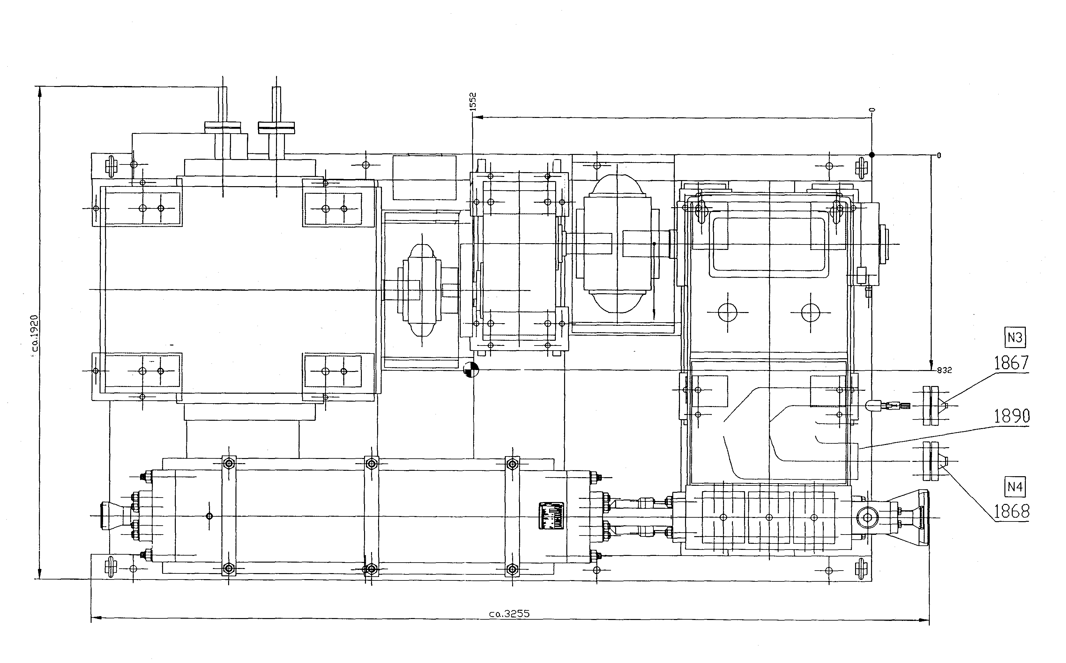
Рисунок В.1 - Габаритный чертеж насоса аварийного ввода бора
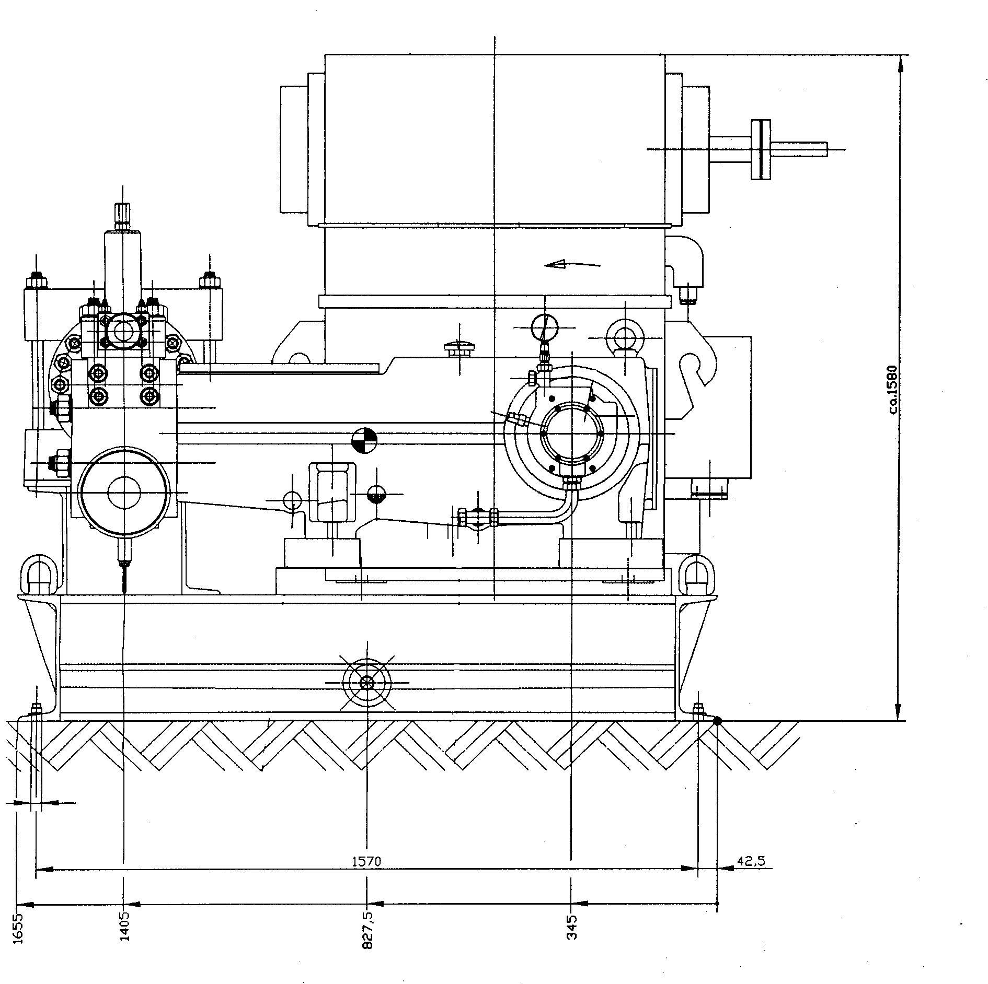

Рисунок В.1 - Габаритный чертеж насоса аварийного ввода бора

Перечень принятых сокращений
АСУ ТП | - автоматизированная система управления технологическими процессами
БПУ | - блочный пункт управления
ГЦК | - главный циркуляционный контур
ГЦТ | - главный циркуляционный трубопровод
Ду | - условный диаметр
Дн | - наружный диаметр
РПУ | - резервный пункт управления
РДЭС | - резервные дизельные электростанции
САОЗ | - система аварийного охлаждения зоны
САЭ | - система аварийного электроснабжения
СВБУ | - система верхнего блочного уровня
СКУ-НЭ | - система контроля и управления нормальной эксплуатации
Ссылочные нормативные документы
Обозначение документа,  на который дана ссылка | Номер раздела, подраздела, пункта,  подпункта, перечисления, приложения,  разрабатываемого документа,  в котором дана ссылка
НП-001-97 (ПНАЭ Г-01-011-97) Общие положения обеспечения безопасности атомных станций ОПБ-88/97 | 5.7.2.3.2.2.1  5.7.2.3.2.2.2  5.7.2.3.2.2.10
ПНАЭ Г-7-008-89 (с изм. 1) Правила устройства и безопасной эксплуатации оборудования и трубопроводов атомных энергетических установок | 5.7.2.3.2.2.8  5.7.2.3.2.3.4.2  5.7.2.3.2.3.4.3
НП-031-01 Нормы проектирования сейсмостойких атомных станций | 5.7.2.3.2.2.1
НП-068-05 Трубопроводная арматура для атомных станций. Общие технические требования | 5.7.2.3.2.3.4.2

Список литературы
1. Установка реакторная В-392М. Техническое задание на разработку технического проекта реакторной установки ВВЭР-1200, 392М-ТЗ-001. ФГУП ОКБ «ГИДРОПРЕСС», 2006.
2. Установка реакторная В-491 Технические требования со стороны реакторной установки к внешним системам 491 Д7 ФГУП ОКБ «ГИДРОПРЕСС»2007.

